|  |
| --- |
| 1. **Inicio** |

1. Promocionales
   * Carrusel
   * Video
2. Identidad Empresarial

**¿Quiénes somos?**

**Iniciamos operaciones formalmente en 2010 y nuestros expertos cuentan como más de 20 años de experiencia.**

Somos una organización interdisciplinaria que brinda soluciones integrales en energía, sustentabilidad, seguridad y salud en el trabajo y desarrollo organizacional. Promoviendo la capacitación, la certificación, la investigación, el desarrollo tecnológico y la implementación de proyectos para mejores prácticas.

**Nuestros compromisos:**

**Desarrollo Social**

Promover el desarrollo de l@s niñ@s y una sociedad corresponsable, a través de la difusión y educación de calidad con el fin de integrar comunidades con principios y valores que contribuyan a reducir las desigualdades, la pobreza y alcanzar la equidad de género, potencializando el talento humano.

**Desarrollo Económico**

Establecer soluciones que aprovechen los recursos naturales, materiales y financieros para que las organizaciones sociales, empresas e instituciones fortalezcan la calidad, innovación y adaptabilidad a los cambios con el objetivo de contribuir al trabajo decente y el desarrollo económico del país.

**Desarrollo Ambiental**

Promocionar la energía asequible y no contaminante, así como la producción y consumos responsables con el objetivo de optimizar los recursos naturales y mitigar el cambio climático.

* + **Misión**

Promover la investigación, la innovación y el desarrollo de proyectos en temas de energía, sustentabilidad y seguridad y salud en el trabajo, así como fomentar el desarrollo de capacidades, la asesoría técnica especializada y el fortalecimiento de la cultura.

* + **Visión**

Ser líder en soluciones sustentables, conformando un grupo de expertos que actúe como agente de cambio en México.

* **Valores**

|  |  |
| --- | --- |
| **C**ompromiso social | Asumimos la responsabilidad de responder a las necesidades de nuestro país y enfrentar los cambios que el planeta enfrenta. |
| **C**alidad | Estamos comprometidos a generar valor para nuestros clientes, ofreciéndoles siempre servicios y productos que superen sus expectativas. |
| **I**ntegridad | Actuamos todos los días con responsabilidad y transparencia, haciendo lo correcto y respetando nuestro sistema de valores para contribuir a una forma de trabajo basada en la confianza. |
| **D**edicación | Somos una comunidad de profesionistas apasionados por lo que hacemos, que proponemos y buscamos soluciones para los retos que se presentan. |
| **T**rabajo en equipo | Colaboramos en conjunto, respetando las individualidades, manteniendo el liderazgo y la autonomía necesarios para alcanzar nuestros objetivos. |
| **E**quidad | Promovemos la justicia e igualdad de oportunidades entre todos los miembros de nuestro equipo y colaboradores externos, reconociendo y otorgando a cada uno el justo valor por su trabajo. |
| **S**ervicio | Tenemos un alto sentido de colaboración y ayuda hacia nuestros semejantes, para propiciar una mejor calidad de vida en nuestra sociedad. |

Nuestra Experiencia:

1. Acreditaciones y registros

Video

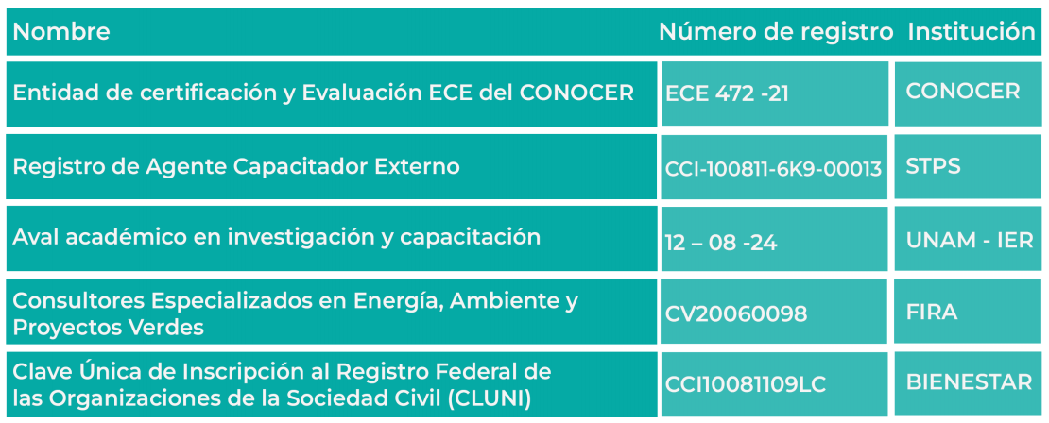

|  |  |  |  |
| --- | --- | --- | --- |
| Acreditación/Registro | Institución | Registro | Logo |
| Entidad de Certificación y Evaluación | CONOCER | ECE EC472-21 |  |
| Agente Capacitador Externo | STPS | CCI-100811-GK9-00013 | Podemos extender constancias DC3 de nuestras capacitaciones |
| Aval Académico en Investigación y Capacitación | UNAM - IER | 12-08-24 | Capacitación e investigación y proyectos |
| Consultores Especializados en Energía, Ambiente y Proyectos Verdes | FIRA | CV20060098 | Financiamiento |
| Clave Única de Inscripción al Registro Federal de las Organizaciones de la Sociedad Civil (CLUNI) | Secretaria BIENESTAR | CCI10081109LC |  |
| Reniecyt (nuevo nombre?) | Consejo Nacional de Humanidades, Ciencias y Tecnologías (Conahcyt) |  | Investigación Científica |

* + **Nuestros Clientes**

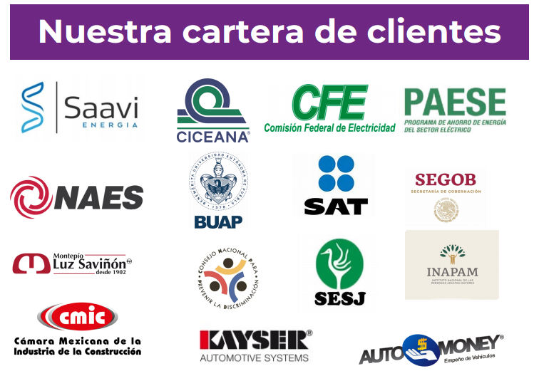

* + **Nuestras Alianzas estratégicas**

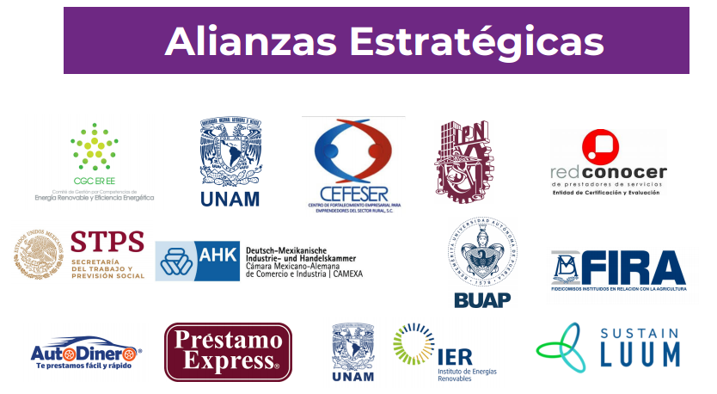Falta el de Aktuarios

**Colaboraciones en proyectos**

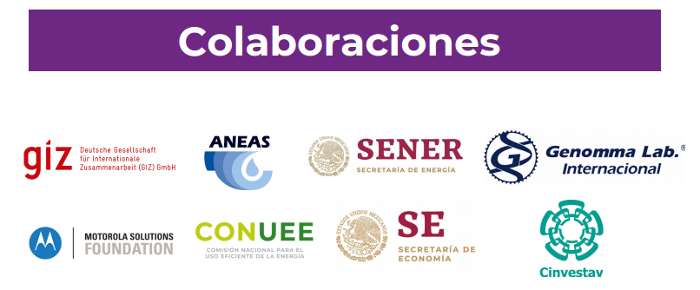

**Tipo de servicios**

|  |
| --- |
| 1. Capacitación |

* **Metodología de capacitación**

En nuestros cursos, hemos desarrollado una metodología sólida alineada con la competitividad, fomentando un entorno de aprendizaje relevante para el desarrollo personal y profesional. Valoramos la experiencia, autonomía y motivación del aprendiz, utilizando la andragogía para facilitar la conexión de nueva información con experiencias previas y promover conocimientos duraderos y funcionales.

Hemos capacitado a más de 40,000 personas, potencializando sus competencias laborales y las respaldamos a través de

* Constancias DC-3
* Certificación SEP-CONOCER
* Aval académico de la UNAM

Contamos con modalidad presencial, híbrido y a distancia, en donde aplicamos diversas técnicas instruccionales y enfoques didácticos, incorporando prácticas efectivas tales como:

* Ejercicios prácticos
* Videoconferencia
* Foros de discusión
* Videos complementarios
* Manuales
* Listado de cursos por áreas: (Nota: Cada curso tendrá una liga o un ícono hacia un PDF que contendrá el detalle del curso como el temario, objetivo general, perfil del participante y si se extienden constancias CD-3, aval de la UNAM y certificación CONOCER).

|  |  |  |  |
| --- | --- | --- | --- |
| **Energía** | | | |
| 1 | Diagnósticos Energéticos residenciales | 18 | Calidad de la Energía Eléctrica |
| 2 | Diagnósticos Energéticos Empresariales | 19 | Sistemas de Iluminación en inmuebles |
| 3 | Alumbrado público eficiente | 20 | Filtrado y mitigación de armónicas |
| 4 | Código de red | 21 | Variaciones de voltaje |
| 5 | Compraventa de Energía en Mercados eléctricos. | 22 | Análisis Transitorio de Capacitores |
| 6 | Control de la Demanda Eléctrica | 23 | Compensación de potencia reactiva |
| 7 | Cortocircuito y Coordinación de Protecciones. | 24 | Corrección de factor de potencia |
| 8 | Edificación sustentable | 25 | Puesta a Tierra en Redes Eléctricas |
| 9 | Eficiencia en Aire Acondicionado y Refrigeración | 26 | Electricidad básica |
| 10 | Evaluación de Proyectos de Energía | 27 | Diagnósticos energéticos |
| 11 | Factor de potencia y demanda | 28 | Gestión Energética bajo la ISO 50001 |
| 12 | Generación con Sistemas Fotovoltaicos | 29 | NOM 001-SEDE 2018 y Puesta a Tierra |
| 13 | Gestión de la energía | 30 | Subestaciones Eléctricas y Puesta Tierra |
| 14 | Introducción a energías limpias | 31 | Diseño de indicadores energéticos |
| 15 | Oportunidades de la Reforma Energética | 32 | Tecnologías de Acondicionamiento ambiental |
| 16 | Motores, Variadores y Aire comprimido | 33 | Generación Distribuida |
| 17 | Eficiencia en Sistemas de Bombeo | 34 | Normativa y regulación energética |

|  |  |  |  |
| --- | --- | --- | --- |
| Seguridad y Salud en el Trabajo | | | |
| 1 | NOM-002-STPS-2010 | 13 | NOM-027-STPS-2008 |
| 2 | NOM-004-STPS-1999 | 14 | NOM-029-STPS-2011 |
| 3 | NOM-005-STPS-1998 | 15 | NOM-030-STPS-2009 |
| 4 | NOM-006-STPS-2014 | 16 | NOM-035-STPS-2018 |
| 5 | NOM-009-STPS-2011 | 17 | NOM-036-1-STPS-2018 |
| 6 | NOM-009-STPS-2011 | 18 | Formación de Brigadas en Protección Civil |
| 7 | NOM-017-STPS-2008 | 19 | Primeros auxilios |
| 8 | NOM-018-STPS-2018 | 20 | Protocolo de Seguridad: Derrames |
| 9 | NOM-019-STPS-2011 | 21 | Manejo residual: biológico-infecciosos |
| 10 | NOM-022-STPS-2015 | 22 | Manejo de residuos peligrosos |
| 11 | NOM-025-STPS-2008 | 23 | Manejo Residual: Acumuladores de Ion Litio" |
| 12 | NOM-026-STPS-2008 |  |  |

|  |  |  |  |
| --- | --- | --- | --- |
| **Desarrollo Personal** | | | |
| 1 | Autoestima | 5 | Programación neurolingüística |
| 2 | Asertividad | 6 | Relaciones Humanas |
| 3 | Comunicación efectiva | 7 | Administración del tiempo |
| 4 | Desarrollo del pensamiento lógico |  |  |

|  |  |  |  |
| --- | --- | --- | --- |
| Desarrollo Organizacional | | | |
| 1 | Liderazgo | 4 | Evaluación económica de proyectos |
| 2 | Equipos de trabajo de alto rendimiento | 5 | Análisis e interpretación de estados financieros |
| 3 | Atención al cliente | 6 | Manejo de conflictos |

|  |  |  |  |
| --- | --- | --- | --- |
| Formativo | | | |
| 1 | Formación de instructores en cursos presenciales | 3 | Formación de evaluadores de competencias |
| 2 | Diseño de cursos y materiales didácticos | 4 | Diseño de Cursos en línea |

|  |  |  |  |
| --- | --- | --- | --- |
| Valuación | | | |
| 1 | Valuación de relojes y joyas | 3 | Valuación de artículos varios |
| 2 | Valuación de vehículos sin resguardo |  |  |

|  |
| --- |
| 1. Certificación |

Certificación CONOCER

**Somos una Entidad de Certificación**

**y Evaluación ECE472-21**

**acreditada ante el CONOCER**

1. CONOCER
2. ¿Qué es el CONOCER?

El Consejo Nacional de Normalización y Certificación de Competencias Laborales (CONOCER) es una entidad paraestatal sectorizada de la Secretaría de Educación Pública (SEP), conformado por un órgano de gobierno tripartita con representantes de los trabajadores, los empresarios y el gobierno.

1. ¿Qué es un estándar de competencia?

Es un documento oficial aplicable en toda la República Mexicana que sirve de referencia para evaluar y certificar la competencia de las personas.

1. ¿Qué es la Certificación de Competencia Laboral?

La certificación de competencias es el proceso a través del cual las personas demuestran por medio de evidencias: los conocimientos, habilidades y destrezas necesarias para cumplir una función en su sector y/o área laboral, a un alto nivel de desempeño.

1. Proceso de Evaluación:

Paso 1: Registro del candidato

A través de un formulario se solicitan los datos generales del candidato para la apertura de su expediente.

Paso 2. Aplicación de evaluación diagnóstica

Se aplica una evaluación diagnóstica sin costo y de acuerdo con los resultados se sugiere realizar la evaluación o capacitarse.

Paso 3: Curso de alineación sobre el estándar

Es una orientación sobre la estructura, aspectos técnicos y conocimientos del estándar que el candidato deberá poseer previos a su evaluación.

Paso 4: Plan de evaluación

El evaluador describe a su candidato las actividades y criterios para obtener el juicio de COMPETENTE. Además, ambos acuerdan los requerimientos, fechas, lugar y hora para la evaluación y presentación de resultados.

Paso 5: Evaluación

El candidato se encontrará con el evaluador el día pactado para realizar la recopilación de evidencias: desempeños, productos, conocimientos, respuesta ante situaciones emergentes y actitudes hábitos y valores.

Paso 6: Resultados

El evaluador presentará al candidato los resultados de la evaluación, comentando sus mejores prácticas, áreas de oportunidad y recomendaciones. Finalmente, el evaluador emitirá el juicio de competencia.

Paso7: Expedición de certificado

CIDTES realizará una reunión de Grupo Dictamen y, posteriormente el trámite y entrega del certificado de competencias.

Paso 1: Registro del candidato

* Mediante un formulario que CIDTES proporciona, se obtiene la información y documentación necesaria para realizar la apertura del expediente del candidato.

Paso 2: Aplicación de la evaluación diagnóstica

* Como parte del proceso, CIDTES aplica una evaluación diagnóstica sin costo, a partir de la cual se orienta al candidato, si requiere un curso de capacitación técnico o realizar directamente la evaluación.

Paso 3: Curso de alineación sobre el estándar

* Es un curso de orientación sobre la estructura y los elementos que conforman el estándar de competencia de su interés, así como los aspectos técnicos y de conocimientos que el candidato deberá poseer previos a su evaluación.

Paso 4: Plan de evaluación

* El evaluador describe detalladamente a su candidato las actividades definidas en el estándar que desarrollará el día de su evaluación. Asimismo, se establecen los requerimientos y apoyos que aportarán el candidato y/o la Entidad de Certificación y Evaluación. Por último, se establecen los criterios para obtener el juicio de competencia y se acuerdan las fechas, lugar y horario para llevar a cabo la evaluación y presentación de resultados.

Paso 5: Evaluación

* El candidato se encontrará con el evaluador el día pactado para realizar la recopilación de evidencias que son requeridos de acuerdo con el estándar: desempeños, productos, conocimientos, respuesta ante situaciones emergentes y actitudes hábitos y valores.

Paso 6: Resultados

* El evaluador presentará los resultados el día acordado en el Plan de Evaluación al candidato, retroalimentándole sobre sus mejores prácticas, áreas de oportunidad y recomendaciones. Finalmente, el evaluador emitirá el juicio de competencia indicando si es competente o todavía no lo es.

Paso 7: Expedición de certificado

* CIDTES realizará el trámite del certificado de competencias y se entregará vía correo electrónico.

1. Estándares ofertados: (Nota: Cada estándar tendrá una liga o un ícono hacia un PDF que contendrá el documento del estándar de competencia).

Formativos

EC0076

EC0217.01

EC0301

EC0366

Valuación

EC0664

EC0865

EC1182

EC1306

Energía

EC0412

EC0413

EC0416

EC0431

EC0414

S.Salud en el trabajo

EC0391.01

EC0493

EC0397.01

EC0680

Gestión ambiental

EC0490

EC0517

EC1543

Administración- Contabilidad

EC1017

EC1018

Manufactura

EC0467

Sustancias químicas

EC1022

|  |  |  |  |
| --- | --- | --- | --- |
| **ÁREA** | **ESTÁNDAR** | **NOMBRE DEL ESTÁNDAR** | **LIGA DE ACCESO** |
| Formación de capital humano | EC0076 | Evaluación de la competencia de candidatos con base en estándares de Competencia. | <https://drive.google.com/drive/folders/1seCy5SQzOjbtSqk8mN5VuvDOWrYwiUp6> |
| EC0217.01 | Impartición de cursos de formación del capital humano de manera presencial grupal. | <https://drive.google.com/file/d/1SQ50JfjB3p5T2by4ZVH4DbdzAiVS6ViI/view?usp=drive_link> |
| EC0301 | Diseño de cursos de formación del capital humano de manera presencial grupal, sus instrumentos de evaluación y manuales del curso. | <https://drive.google.com/file/d/1s2mvfrVp5taVxTOe09HQZpNiVBgNG3ip/view?usp=drive_link> |
| EC0366 | Desarrollo de cursos de formación en línea. | <https://drive.google.com/file/d/1BB7fVvIhDUG91HR_FzUiwXGOy_lMohV7/view?usp=drive_link> |
| Casas de empeño | EC0664 | Valuación de alhajas y relojes en ventanilla. | <https://drive.google.com/file/d/1F10o9wBD4DjTNqao3P0uQ2oE_Enl8e2Z/view?usp=drive_link> |
| EC0865 | Valuación de artículos varios en ventanilla. | <https://drive.google.com/file/d/1fWVGo7BNT2lw79Wwyu5FdrE7gm363FX3/view?usp=drive_link> |
| EC1182 | Valuación de vehículos sin resguardo. | <https://drive.google.com/file/d/1fIkGhoXlfI-NmLRgMx6wP9qIYWHUuznx/view?usp=drive_link> |
| EC1306 | Estimar el valor de alhajas y gemas de acuerdo con el propósito, uso y finalidad de su avalúo. Nivel intermedio | <https://drive.google.com/file/d/1HG60MVeHq_jg-5vK2xxs0uPZDmWq3tBL/view?usp=drive_link> |
| Energía | EC0412 | Gestión de eficiencia energética en la organización. | <https://drive.google.com/file/d/1WVCcotbiAg5dU4kA8kcJyrW1a6HiDwmK/view?usp=drive_link> |
| EC0413 | Gestión del mantenimiento al sistema energético de inmuebles. | <https://drive.google.com/file/d/1EwlSF9gwIKEwi56iwIMqBwdUU1vWDKVv/view?usp=drive_link> |
| EC0416 | Operación del mantenimiento al sistema energético de inmuebles. | <https://drive.google.com/file/d/1l57MMMkO1589oAffI0_HCjzYJnkGXmFi/view?usp=drive_link> |
| EC0431 | Promoción del ahorro en el desempeño integral de los sistemas energéticos de la vivienda. | <https://drive.google.com/file/d/1Y-FHZsNnrgpgHa6jGnpCenN2baUPpxhR/view?usp=drive_link> |
| EC0414 | Instalación de sistemas de iluminación eficiente. | <https://drive.google.com/file/d/1gxb2htsNtBOn1zUE7WiZ-9-IQYF63Sfo/view?usp=drive_link> |
| Gestión ambiental | EC0490 | Gestión ambiental estratégica en las organizaciones productivas y de servicios. | <https://drive.google.com/file/d/1lD84xUVAd3c8ET92Er21Lei4ZyPDU6Yc/view?usp=drive_link> |
| EC0517 | Operación del sistema de gestión ambiental en las organizaciones productivas y de servicios. | <https://drive.google.com/file/d/1RJ-piqdLHgmqJyowcHdwOH1g0CUVg4X7/view?usp=drive_link> |
| Seguridad y Salud en el Trabajo | EC0391.01 | Verificación de las condiciones de seguridad e higiene en los centros de trabajo. | <https://drive.google.com/drive/folders/1seCy5SQzOjbtSqk8mN5VuvDOWrYwiUp6> |
| EC0397.01 | Vigilancia del cumplimiento de la normatividad en seguridad y salud en el trabajo. | <https://drive.google.com/drive/folders/1seCy5SQzOjbtSqk8mN5VuvDOWrYwiUp6> |
| EC0680 | Supervisión en seguridad industrial, para líderes de equipos de trabajo | <https://drive.google.com/file/d/19zXifX9xJDqQ8rIafN7AqAyCGGtHGNh0/view?usp=drive_link> |
| Administración- Contabilidad | EC1017 | Operación del sistema de administración en las organizaciones productivas y de servicios. | <https://drive.google.com/file/d/1y0tXDlq5qsGdLekJSkKHLnV1eRhh89dp/view?usp=drive_link> |
| EC1018 | Operación del sistema de contabilidad en las organizaciones productivas y de servicios. | <https://drive.google.com/file/d/1B8bhz67VdV2BBoemqYt9Fr31wC4EFkRq/view?usp=drive_link> |
| Manufactura | EC0467 | Dibujo y manufactura de componentes. | <https://drive.google.com/file/d/1kLHmno6L82XcSU56VBfbVG6iJwZv0VHE/view?usp=drive_link> |
| Sustancias químicas | EC1022 | Procesamiento de sustancias químicas. | <https://drive.google.com/file/d/13Fj4dwT1EYDSj2Ou30sBJWa7R04hM91x/view?usp=drive_link> |

3. ¿Dónde puedo certificarme?

Estándares ofertados: EC0076, EC0865, EC0664, EC1182, EC1306

* Ilma
* José Luis
* CIDTES

3. ¿Te interesa acreditarte como un Centro de Evaluación?

* 1. **¿Qué es un Centro de Evaluación (CE) / Evaluador Independiente (EI)?**

Un CE (persona moral pública o privada) o EI (persona física) autorizadas por el CONOCER y acreditada por CIDTES ECE0472-21, para evaluar las competencias de las personas.

* 1. **Beneficios de convertirte en un CE/EI:**
* Generar una nueva línea de negocios
* Aumentar tus ingresos
* Promover la profesionalización de tus clientes
* Acreditar la experiencia laboral de tus clientes con reconocimiento oficial
* Respaldar tus capacitaciones con Certificación Oficial SEP-CONOCER
* Oportunidad para registrarte como Agente Capacitador Externo de la STPS y extender constancias DC-3 de tus cursos
* Ofrecer capacitación continua para las empresas y sus trabajadores
  1. **¿Quieres saber cómo?** Integra tu expediente:

|  |  |
| --- | --- |
| **Centro de Evaluación (CE)** | **Evaluador Independiente (EI)** |
| 1. Firma de convenio de colaboración para la acreditación y operación como CE  2. Copia del Acta Constitutiva o Decreto de creación y sus modificaciones en su caso  3. Constancia de Situación Fiscal  4. Copia del Poder del Representante Legal  5. Copia de Identificación del Representante Legal  6. Copia de comprobante de domicilio  7. CV empresarial  8. Comprobar documentalmente la existencia o acceso a infraestructura administrativa y de equipamiento para realizar las funciones como CE en congruencia con los estándares de Competencia Laboral que solicita. | 1. Firma de convenio de colaboración para la acreditación y operación como EI  2. CV  3. Constancia de Situación Fiscal  4. Copia de Identificación  5. Copia de comprobante de domicilio  6. Comprobar documentalmente la existencia o acceso a infraestructura administrativa y de equipamiento para realizar las funciones como CE en congruencia con los estándares de Competencia Laboral que solicita. |

* 1. Para la operación del CE deben tener:
     1. Capacidad técnica para la recopilación de evidencias del desempeño laboral en el sitio de trabajo o en situación simulada.
     2. Garantizar la calidad de las evaluaciones:
        1. Certificar en el estándar EC0076 “Evaluación de la competencia de candidatos con base en estándares de Competencia”, al personal encargado de la evaluación de candidatos.
        2. Certificarse en el estándar de la función específica que se desea evaluar.

|  |
| --- |
| 4. Consultoría |

En CIDTES trabajamos los problemas actuales con el objetivo de cambiar el modelo productivo, social y laboral con conciencia ambiental y sostenible. El área de Consultoría generamos servicios de **asesoría y auditoria** en temas de Seguridad, Salud, Energía, Medio Ambiente y Sustentabilidad.

**Energía**

|  |  |  |  |  |
| --- | --- | --- | --- | --- |
|  | **Servicio** | **Problemática** | **Detalle de Servicios** | **Beneficios** |
| **1** | **Diagnósticos Energéticos (Auditoría Energética)** | Altos costos de operación y mantenimiento que impactan negativamente en la productividad.  Alto consumo energético que contribuye al deterioro del medio ambiente.  Elevados costos de facturación de electricidad y combustibles | * Visita técnica en sitio * Entrevistas sobre la operación * Mediciones de los sistemas de consumo energético. * Consolidación y análisis de hallazgos. * Análisis y cambio de tarifas eléctricas. * Elaboración de propuestas de ahorro de energía (iluminación, bombeo, aire acondicionado, refrigeración, factor de potencia, motores, etc.) * Propuesta económica de oportunidades de ahorro. * Análisis de reducción de dióxido de carbono. * Elaboración de reporte | * Identificación de potenciales de ahorro energético. * Reducción de consumo energético en instalaciones. * Propuestas para la reducción de emisiones de dióxido de carbono. * Acción socialmente responsable. * Personal calificado en materia de eficiencia energética. * Conocimiento de los conceptos de la facturación del servicio de energía eléctrica. * Conocimiento de la eficiencia en la operación de los sistemas de consumo energético. * Plan de inversión a corto y mediano plazo. |
| **2** | **Desarrollo de proyecto de eficiencia energética y energía renovable** | Altos costos de operación y mantenimiento que impactan negativamente en la productividad.  Alto consumo energético que contribuye al deterioro del medio ambiente. | * Desarrollo e implementación de proyectos de ahorro de energía sobre:   + Factor de potencia,   + Iluminación,   + Aire acondicionado,   + Motores,   + Calidad de la energía,   + Sistemas de bombeo,   + Sistemas Fotovoltaicos,   + Equipos industriales, etc. * Acceso a esquemas de financiamiento | * Implementación de tecnologías amigables con el medio ambiente * Reducción de costos de facturación y mantenimiento * Incentivos fiscales * Reducción en el consumo de combustibles fósiles * Mejora en la calidad de los servicios * Reducción de riesgos físicos y merma de productos. * Mejoramiento en la seguridad en las instalaciones * Mejora de procesos productivos |
| **3** | **Asesoría e implementación de Sistemas de Gestión de la Energía ISO 50001** | Falta de planeación sobre gestión de la energía en las organizaciones.  Poco conocimiento sobre el desempeño energético y su impacto en las finanzas de la organización.  Deficiente selección de indicadores de desempeño energéticos en los sistemas e instalaciones. | * Definición de límites * Contexto de la organización * Elaboración de la política energética de la organización * Auditoría energética * Instalación del Comité de Energía * Línea base (LBEn) e indicadores energéticos (IDEn) * Construcción del plan de acción de energía * Implementación del sistema * Campaña de promoción y difusión * Diseño de campaña de capacitación * Medición y de verificación de desempeño energético * Auditoría Interna | * Implantar en la organización una cultura integral para el cuidado de la energía y el ambiente. * Compromiso organizativo * Benchmarking energético * Reducción de costos * Aprovechamiento de recursos financieros y energéticos. * Proyección de la imagen corporativa. |
| 4 | **Legislación y normatividad energética** | Desconocimiento de los riesgos y oportunidades por los cambios en la regulación en el ámbito de energía. | * Diagnóstico de cumplimiento con regulaciones de energía * Requisitos y oportunidades de usuarios calificados | * Mitigar el riesgo por falta de conocimiento sobre las nuevas regulaciones aplicables * Identificación temprana de las oportunidades que se presentarán en el mercado eléctrico. * Identificar las mejores opciones de agregación para negociar tarifas competitivas con los suministradores |

**Seguridad y Salud en el Trabajo**

|  |  |  |  |  |
| --- | --- | --- | --- | --- |
|  | **Servicio** | **Problemática** | **Detalle de Servicios** | **Beneficios** |
| **1** | **Implementación del Programa de Autogestión en Seguridad y Salud en el Trabajo (PASST)** | Altas tasas de accidentes | * Identificación de normas aplicables al giro de la empresa * Instauración del sistema de administración en SyST * Evaluación del sistema de SyST * Evaluación de cumplimiento normativo * Esquema de autoevaluación * Matriz de riesgos | * Distintivo de empresa segura * Reducir riesgos de accidentes o laborales |
| **2** | **Implementación de Sistemas de Gestión de la Seguridad y Salud en el Trabajo ISO 45001:2018** | Las | * Ingeniería conceptual | * El Cliente tendrá la ingeniería |
| **3** | **Plan Hídrico** | Los g | * Rec. * In | * La en |

**Carbono y Emisiones**

|  |  |  |  |  |
| --- | --- | --- | --- | --- |
|  | **Servicio** | **Problemática** | **Detalle de Servicios** | **Beneficios** |
| **1** | **Inventarios y proyectos de reducción de emisiones GEI** | Riesgo por desconocimiento de las oportunidades y retos por los futuros mercados de carbono locales  Desconocimiento de los requisitos por las regulaciones sobre cambio climático locales y corporativas | * Identificación y contabilidad de las fuentes de emisiones de GEI * Diseño de herramienta de cálculo para los inventarios de CyGEI solicitados por el Registro Nacional de Emisiones * Mapeo de los potenciales proyectos de reducción de emisiones CyGEI y evaluación de factibilidad * Asesoría para la obtención de beneficios financieros y de competitividad por el desarrollo de proyectos de reducción de emisiones de CyGEI | * Cumplimiento a requisitos regulatorios sobre cambio climático básicos * Gestión de las emisiones de carbono para transformarlas en beneficios para la empresa * Congruencia con las estrategias internacionales de mitigar emisiones de GEI. * Visión a largo plazo para estrategias de desacarbonización de la economía |
| **4** | **Pre-validaciones y pre-verificaciones de proyectos GEI** | Largos e ineficientes procesos de verificación/validación de inventarios/proyectos GEI  Desconocimiento de los criterios clave para lograr una verificación/validación exitosa | * Revisión documental y visita técnica al sitio del inventario/proyecto GEI , para asegurar que integra los requisitos que le solicitará la entidad Verificadora/Validadora * Identificación de áreas de oportunidad, riesgos y plan de acción * Asesoría de expertos que acrditados como validadores/verificadores de esquemas internacionales de bonos de carbono (MDL, VCS. Gold Standard, ARB, entre otros). | * Procesos de verificación /validación eficientes y confiables * Mejora de los tiempos de obtención de registro en los mercados de carbono * Prevención de errores materiales que podrían generar un resultado negativo o límitado |
| **5** | **Análisis de riesgo empresarial y sectorial enfocados a carbono** | Desaprovechamiento de las oportunidades internacionales y de competitividad para las marcas sobre la reducción de emisiones de carbono  Cumplimiento con requisitos y atribuciones de la Ley de CC | * Evaluación de los diversos requerimientos vinculados con carbono * Identificación de la vulnerabilidad de la empresa o sector por los impactos de las emisiones de CyGEI * Diseño de medidas de adaptación y buenas prácticas que robustezcan la capacidad de resiliencia | * Prevención temprana de riesgos con respecto a los impactos por emisiones de CyGEI que podrían desestabilizar la imagen, marca y operación del sector u empresa |
| **6** | **Cálculo de huella de carbono de productos y servicios** | Desestabilización de las marcas y/o empresas que no demuestran una actidud de responsabilidad sobre el impacto de sus productos. | * Identificación de los factores fuente y metodología a aplicar para el cálculo de la huella del carbono de producto * Diseño de metodologías apropiadas que cumplen con los criterios de esquemas y estándares internacionales * Cálculo de la huella de carbono de producto | * Identificación de opotunidades de reducción de la huella de los productos. * Oportunidad de comunicar de forma congruente, robusta y transparente el impacto de carbono de un producto en toda la cadena. * Mejora de la competitividad e imagen de la empresa o sector al mostrar la respnsabilidad y transparencia frente a su producto. |

**Cambio Climático**

|  |  |  |  |  |
| --- | --- | --- | --- | --- |
|  | **Servicio** | **Problemática** | **Detalle de Servicios** | **Beneficios** |
| **1** | **Diseño de NAMAs** | Aprovechamiento de oportunidades y fondos internacionales para infraestructura limpia | * Identificación del alcance y metodología del proyecto de NAMA en el sector seleccionado * Estructura, MRV, pilotaje y socialización * Implementación, seguimiento, rediseño de indicadores * Prevalidaciones o preverificaciones del diseño de NAMA | * Diseño de políticas públicas innovadoras en términos de cambio climático. * Mejora de la competitividad del sector frente a una economñia baja en carbono * Obtención de beneficios sectoriales diversos (incentivar mejores prácticas, competitividad, mejora de tecnología, entre otros). |
| **2** | **Estudios de vulnerabilidad y adaptación** | Impacto de las emisiones de CyGEI a nivel local  Desconocimiento sobre los riesgos asociados a los impactos del cambio climático en una comunicada, municipio, estado, sector o empresa. | * Mapeo de los riesgos vinculados a los impactos por el cambio climático en el alcance del objeto de estudio * Diagnósticos de vulnerabilidad y adaptación, * Diseño de medidas de adaptación especíicas * Diseño de MRV para evaluar los beneficios y resultados de las medidas implementadas | * Identificación temprana de los riesgos por el cambio climático * Robustecer la resiliencia de las zonas o sectores en estudio |
| **3** | **Diseño de Programas de Acción Climática** | Cumplimiento a regulaciones locales y nacionales | * Municipales, estatales o regionales | * Identificar las vulnerabilidades de los estados y municipios por el impacto del cambio climático. |

**Sustentabilidad**

|  |  |  |  |  |
| --- | --- | --- | --- | --- |
|  | **Servicio** | **Problemática** | **Detalle de Servicios** | **Beneficios** |
| **1** | **Diseño de estrategias de sustentabilidad** | En la actualidad el contar una estrategia de sustentabilidad es una necesidad de toda empresa  Transparencia y comunicación, Licencia para operar de las empresas a largo plazo.  Cuando las empresas reciben fondos internacionales se les solicita cumplir con ciertos estándares de responsabilidad social y sustentabilidad  Desconocimiento de los grupos clave que podrían poner en riesgo la estrategia a largo plazo de la empresa  Falta de estrategia para medir el desempeño y el impacto de las acciones de sustentabilidad con enfoque de negocio | * Diseño de estrategias de sustentabilidad ad-hoc al sector y/o empresa * Elaboración y diseño de reportes GRI * Implementación de casos de negocio dependiendo del sector o producto * Implementación de estándares de sustentabilidad enfocados a la responsabilidad social como ISO26000 (Guidance on social responsability) * SA 8000 (Social Accountability International), guías del International Financial Council (IFC*) * Mapeo estratégico de actores clave y materialidad * Diseño de indicadores estratégicos de sustentabilidad | * Asegurar la permanencia de la empresa a largo plazo * Mitigar los riesgos por el impacto de la empresa en los ámbitos sociales y ambientales * Contar con una estrategia que permita potencializar las inversiones en mitigación de impactos ambientales y sociales * Desarrollar una estrategia de sustentabilidad robusta y tejida acorde al negocio * Proveer transparencia, integridad y certidumbre a los actores clave vinculados con la cadena de valor de la empresa. * Robustecer la imagen de la empresa. |

**Edificación**

|  |  |  |  |  |
| --- | --- | --- | --- | --- |
|  | **Servicio** | **Problemática** | **Detalle de Servicios** | **Beneficios** |
| **1** | **Implementación de proyectos de edificación sustentable** | Hoy en día las organizaciones gastan importantes recursos económicos para satisfacer las necesidades de energía y de confort e sus edificios, sin embargo no existe una cultura de desarrollo sustentable de la edificación para que de raíz se diseñen edificaciones que reduzcan sus consumos y demandas energéticas a partir de un diseño bioclimático y medidas pasivas. | * Estudio de implementación de medidas pasivas y ecoeficientes para el mejoramiento del desempeño integral de las edificaciones. * Implementación de buenas prácticas organizacionales | * Mayores ahorros en consumos energéticos * Ahorros económicos en la facturación de los servicios de energía * Imagen corporativa sustentable |
| **2** | **Evaluación de la NOM 008 “Envolvente Térmica de Edificios No Residenciales”** | Edificaciones no residenciales que no cumple con los requisitos normativos para el diseño de la envolvente térmica  Altos costos en el acondicionamiento de aire al interior de los edificios  Bajo desempeño laboral de los trabajadores debido a un estado de desconfort | * Estudio de la envolvente térmica de las edificaciones a partir de sus materiales constructivos y diseño original. * Propuestas de medidas pasivas de implementación para reducir la ganancia de calor en el edificio * Reducción estimada del consumo energético necesario para el acondicionamiento de aire. | * Reducción de las necesidades de acondicionamiento de aire vía sistemas activos * Reducción de la facturación eléctrica de la empresa * Mayor confort de los trabajadores que se traduce en el mejoramiento de la productividad. |
| **3** | **Evaluación de la NOM 020 “Envolvente Térmica de Edificios Residenciales”** | Actualmente las familias adquieren viviendas ineficientes energéticamente a un bajo costo que se traducen a través del tiempo en problemas económicos para los ocupantes debido a usos de sistemas de aire acondicionado y calefacción | * Estudio de ganancia calórica en el proyecto ejecutivo para la construcción de la vivienda en cuanto a sus materiales constructivos * Propuestas de mejora para la envolvente térmica de la vivienda | * Reducción de costos para las familias * Mayor calidad de vida en el interior de la vivienda debido a un mayor confort térmico |

**Desarrollo Social**

|  |  |  |  |  |
| --- | --- | --- | --- | --- |
|  | **Servicio** | **Problemática** | **Detalle de Servicios** | **Beneficios** |
| **1** | **Programa de inclusión infantil para el cuidado ambiental y ahorro de energía** | Falta de programas educativos en materia ambiental y de ahorro de energía dirigidos al sector infantil | * Plática educativa de los tipos de energía, cómo se genera y su impacto en el medio ambiente. * Acciones de ahorro de energía eléctrica casa y cuidado del ambiente. * Aplicación de juegos y dinámicas de reforzamiento * Apoyos didácticos a través de personajes amigables que difunden la conciencia ambiental y el ahorro de energía. | * Niños con valores ambientales y comprometidos socialmente * Promotores del ahorro de energía en la vivienda. * Efecto multiplicador para reducir el consumo energético a nivel social. * Formación de recursos humanos para asegurar el desarrollo sustentable |
| **2** | **Programa de desarrollo de hábitos para el ahorro en el núcleo familiar** | Consumos elevados de energía en las viviendas debidos instalaciones ineficientes, problemas de mantenimiento y desconocimientos sobre la facturación que repercuten en la economía de las familias | * Pláticas y talleres en donde las familias aprenden la importancia del cuidado de los recursos naturales, conocen su factura eléctrica y algunos tips y medidas prácticas para ahorrar energía eléctrica, agua y gas. | * Generación de conciencia sobre el cuidado del ambiente y el ahorro de los recursos naturales * Generación de una cultura de ahorro de energía y agua * Reducción de costos a partir de acciones sencillas y de bajo o nulo costo. |

|  |
| --- |
| 5. Investigación y Desarrollo |

* 1. ODS y agenda 2030 (Compromisos)

En CIDTES nos comprometemos en los tres pilares económico, ambiental y social y nos alineamos a los compromisos y cumplimiento de las ODS de la ONU. Cidtes está alineado a los compromiso y cumplimientos a los objetivos de la ODS, nos basamos en:

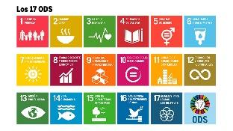

* 1. Desarrollo Social
     + Niños

Conocer los derechos constitucionales que defienden nuestra integridad y autonomía como seres humanos, nos permiten ejercer nuestra libertad y solicitar el apoyo a instituciones gubernamentales cuando se presenten situaciones que atenten contra nuestra soberanía. Por lo que se consideran esenciales en el desarrollo de cada ser humano y en la creación de una buena calidad de vida.

Por qué lo estamos trabajando y beneficios

* + - Autismo

En CIDTES somos una asociación civil dedicada a la sustentabilidad, está comprometida con el avance de personas pertenecientes a grupos minoritarios o vulnerables. Reconociendo el creciente interés en el autismo por parte de la comunidad científica, CIDTES lidera el "Proyecto Autismo", centrado en la integración de personas con Trastorno del Espectro Autista (TEA) en la comunidad y su impulso dentro de un marco sustentable. Creemos que la difusión y divulgación científica sobre esta condición son el primer paso para una inclusión efectiva, promoviendo sensibilidad y conciencia en la población para disminuir la estigmatización y los prejuicios que enfrentan estas personas.

Propuesta de diagrama que engloba desarrollo social:

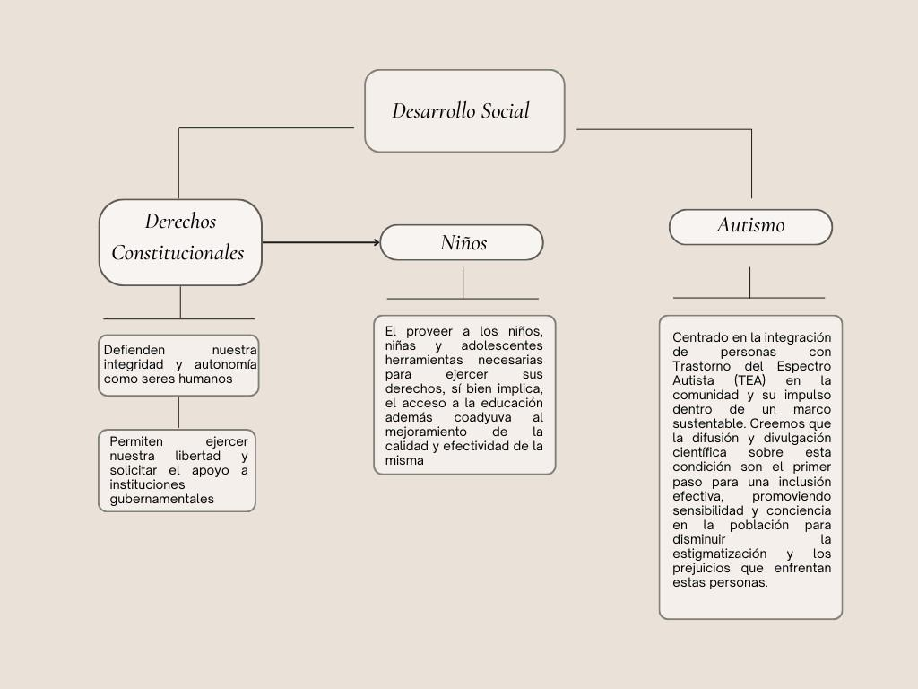

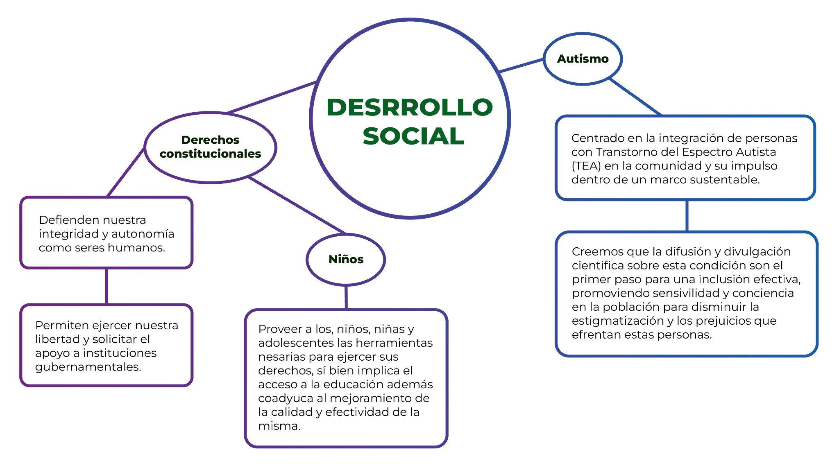

* + - Comunidades
  1. Sistemas de Gestión

Se analiza para facilitar la implementación o accesos a los sistemas de gestión a las PYMES:

* + - Calidad
    - Energía
    - SyST
    - Sostenibilidad
    - Compliance (Texto)
  1. Educación Dual

La formación dual es un modelo educativo que integra teoría y práctica, preparando a estudiantes para el empleo mediante la colaboración entre instituciones educativas y empresas, lo que asegura su relevancia y alineación con el mercado laboral.

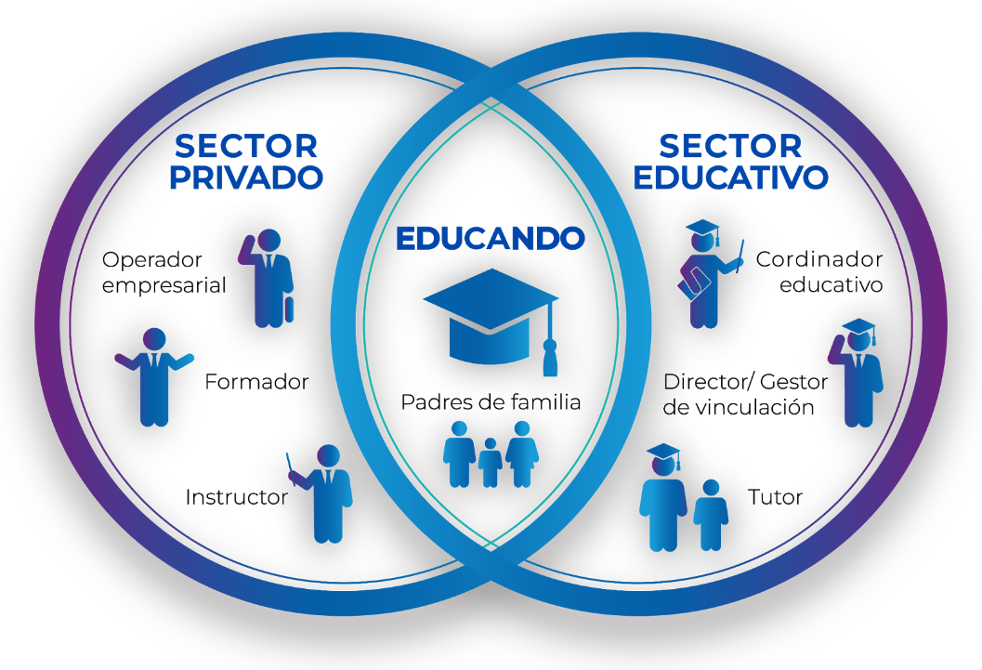

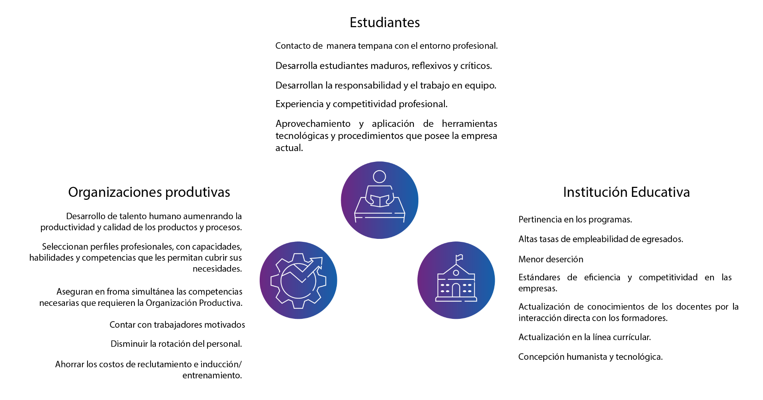

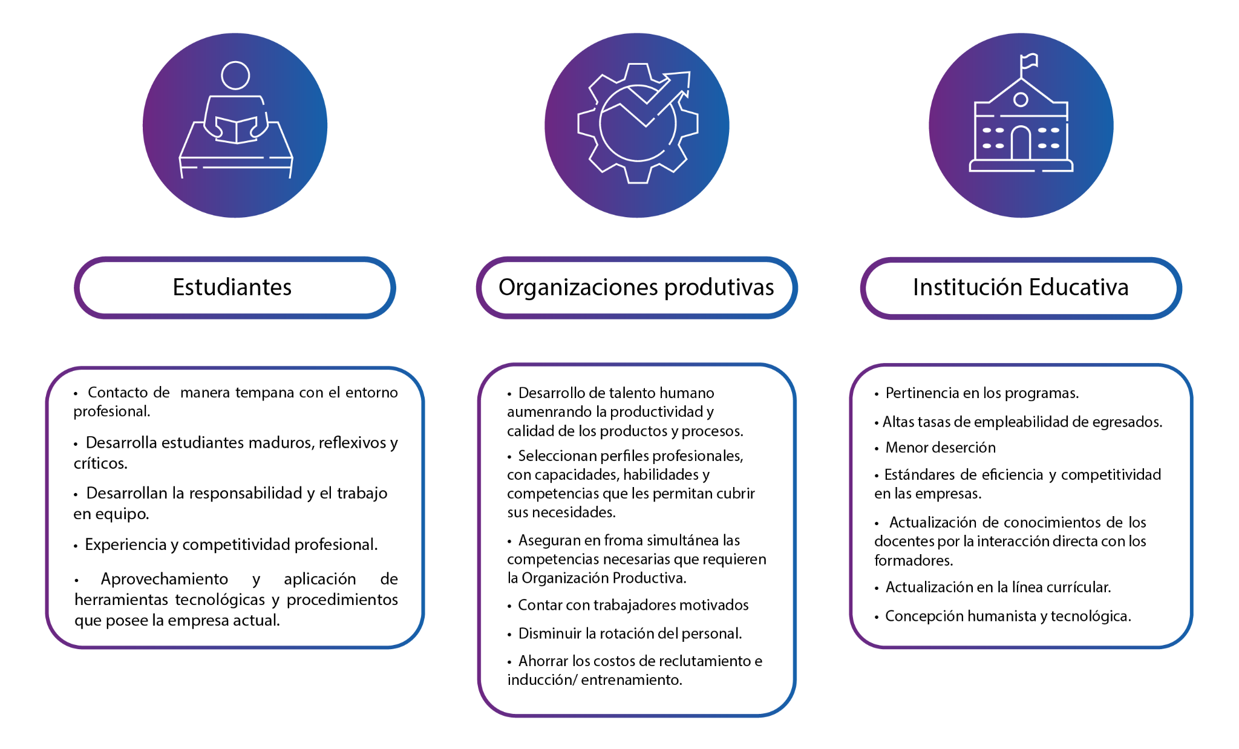

|  |
| --- |
| 6. Contacto |

* Datos de datos
* Mapa
* Formulario de contacto
* Servicio social
* Prácticas profesionales

**Vinculación**

1. Agregar una sección para las personas u organizaciones que se quieran vincular:
   1. Empresas
   2. Universidades
   3. Dependencias
   4. Participa, Únete
   5. Voluntario
   6. ¿Te interesa colaborar?
   7. ¿Quieres donar?, Dona, Apóyanos
   8. Servicio Social

Únete a CIDTES en nuestro programa de servicio social y prácticas profesionales

* Necesitamos que cumplas con un 70% de avance en tu licenciatura.
* Que guste aprender y generar experiencia en tu disciplina.
* Actividades 100% relacionadas a desarrollar tus habilidades.

**CIDTES solicita estudiantes de las carreras de Ingeniería, Arquitectura, etc interesadas en realizar su servicio social o prácticas profesionales.**

**Requisitos:**

* Estudiante con constancia de créditos del 70% de avance en su licenciatura
* Importante tener buena actitud de servicio.
* Cumplir las horas correspondientes al servicio social diariamente, en turno matutino o vespertino.
* Respetuos@ y de pensamiento afín con los temas que trabajamos.

**Actividades:**

* Trabajo en el área de Información y Tecnología de Greenpeace.
* Conocimiento de programación en general
* Colaborar en la gestión de redes internas.
* Otorgar soporte a equipos de cómputo
* Conocer perfecto Office y Windows en general

**Ofrecemos:**

* Ambiente de trabajo cálido en una organización ambientalista y diferente.
* Participación directa en las actividades de CIDTES.

**Horarios disponibles:** lunes a viernes de 9:00 a 13:00 horas y de 13:00 a 17:00.

Interesados favor de enviar su CV a  contacto@energiaysustentabilidad.org o comunicarse al (55) 68 12 57 83

**Contacto**

1. En la pestaña de “contacto” incluir un formulario con los sig. datos:

* Nombre,
* Correo,
* Organización,
* Asunto/mensaje.

1. Vincular Facebook, Youtube, Linked in, instant gram
2. Tel: (55) 6812 5783
3. E mail: [cidtes@energiaysustentabilidad.org](mailto:cidtes@energiaysustentabilidad.org)

**Sugerencias Adicionales**

1. Imágenes en las páginas (personas, plantas, animales)
2. Cambiar el nombre completo por CIDTES Energía y Sustentabilidad